通用Makefile框架接口文档
陈峰 <phongchen@tencent.com>

设计目标：
1. 使用简便
2. 足够的可配置性
3. 自动生成和维护依赖
4. 醒目的输出处理

【问题的由来】
很多人还在手工编写 Makefile，又没有去写正确的依赖，导致每次不得不先 make clean 才放心，Make的意义大打折扣。这在几个文件的小项目下是没什么问题的，对于大的项目就很不方便了。

Autotools 号称auto，但是还是需要人工写很多东西，运行一系列命令，用起来还是比较复杂，开发人员的学习和使用的门槛很高。CMake scons等新的工具比较好用，但是需要单独部署，不像make，每台机器上都有。

gcc 编译的错误输出不够醒目，colorgcc 弥补了这个缺陷，因此在开发了这个框架的时候，不但作了自动维护依赖的基本功能，还实现了colorgcc的功能，后来又进一步整合了ccache，cppcheck等工具，可以进一步提高开发效率。

【基本使用】
Generic.mak 使用很方便，只需要指定生成哪些目标，每个目标的源文件是哪些，
对于不是可执行文件的目标（比如要生成库），只需要再指定一下类型即可。可以认为make本身是命令式语言，要自己写出如何做，我们通过Generic.mak 把它封装成说明性的语言，只需要告诉他要从哪些东西生成哪些东西，剩下的事情都由来处理了。

[接口]
最简单的例子：

目录结构如下：
test.cpp
test.h
Makefile

Makefile 的内容只需要三行：
project.targets := test
test.sources := test.cpp
include Generic.mak

这里先解释一下gnu make 里的赋值符号，gnu make 有这么几种赋值符号：
符号 | 含义
:= | 直接赋值，所有变量引用马上展开，不会再变化，所以如果变量值里含有其他变量的引用，比如A:=$(B)，立即就展开为B的值，以后B变化时，A的值跟着不会变化。
= | 直接赋值，所有变量引不马上展开，以后被求值的时候在延迟展开，所以如果变量值里含有其他变量的引用，比如A=$(B)，B变化时，A的值也会变化。
+= | 追加，并以空格隔开
?= | 变量未定义时（变量未定义不等价于变量值为空），定义之，并赋值
通常我们用 := 来赋值简单变量

下面解释上面的Makefile：
project.targets := test
~~~~~~~~~~~~~~~~~~~~~~
目标的名字叫 test，之所以叫 targets，是因为 Generic.mak 支持在一个 Makefile 中
构建多个目标，也可以用 += 添加新的目标：
project.targets += test2

test.sources := test.cpp
~~~~~~~~~~~~~~~~~~~~~~~
语法：<目标名>.sources = <源文件列表>
在这里，test 的源文件只有一个，就是 test.cpp，

include Generic.mak
~~~~~~~~~~~~~~~~~~~
所有的选项都用默认值，交给 Generic.mak 来处理一切。

如果要生成库，需要多写一行
# 静态库
test.type := library

# 共享库
test.type := shared

不过一般库的名字都应该遵守惯例，下面的例子同时生成两种库：
project.targets := libtest.a libtest.so

libtest.a.type := library
libtest.a.sources := test.cpp

libtest.so.type := shared
libtest.so.sources := test.cpp

include Generic.mak

不过一般同一个库的静态版和动态版都用同样的源代码集合，可以写的更可维护一些：
libtest.sources := test.cpp
libtest.a.sources := $(libtest.sources)
libtest.so.sources = $(libtest.sources)

用变量 libtest.sources 来保存这个库所有源代码的集合，然后都引用这个变量，将来要
加源文件只用修改一处，libtest.sources 这个变量名没有任何特殊含义，用这个名字只
不过是好看一些。

GNU Make 还支持wildcard 函数自动生成文件列表
demo.sources := $(wildcard src/*.cpp lib/*.cpp)

以及用 filter-out 函数排除掉某些文件：
# 从通配符得到的文件列表排除掉名字以 _test.cpp 结尾的文件以及 main.cpp
demo.sources := $(filter-out %/main.cpp %_test.cpp, $(wildcard src/*.cpp lib/*.cpp)

如果当前目录没有 Generic.mak 应该怎么办呢？解决方案有三：
1. 拷过来，缺点是升级的时候要自己替换。
2. 拷贝到系统的 PREFIX/include 目录下，比如
`/usr/local/include'
`/usr/gnu/include',
`/usr/local/include',
`/usr/include'.
3. 用路径，为了避免路径变化而修改，可以用环境变量：
include $(GENERIC_MAKE)/Generic.mak

4. 用符号链接，看起来还算方便。

[支持的文件类型]
.c | C 语言源程序
.cpp .cxx .cc | C++ 语言源程序

支持一个项目内混合使用 C 和 C++ 源文件。
target.sources 里只要列出原文件，不要列出头文件。

[处理生成的文件]
Generic,mak 会对 xxx.sources 里的文件做存在性检查，如果文件不存在，会停止构建。但是有些文件是make过程中的命令生成的，一开始这些文件并不存在，如果简单地写在里面就会报错。

解决的方式是告诉Generic.mak 这些文件是生成的，不要检查是否存在：
project.generated_files := <文件列表>

[指定库的搜索路径]
project.libpaths : = <路径列表>
project.libpaths 所指定的库的路径链接时会被搜索，而且库变化时也会被检测到。

[预定义伪目标]
名称 | 动作
all | 构建所有的 targets及子目录
clean | 清除所有的 targets 和 .o
distclean | 执行 clean 并删除依赖文件，也就是删除所有*生成的*文件和目录。
realclean | 等同于 distclean。
check | 用cppcheck工具进行静态代码检查。
help | 输出帮助信息
也可以自己添加其他目标，写在自己的 Makefile 中即可。

由于上述名字已经用作标准伪目标，因此你自己的程序不能再叫这些名字。

[递归子目录构建]
复杂的工程可也以考虑用递归的方式构建，Generic.mak 支持这种使用方式。
递归子目录构建很简单，只需要设置 project.subdirs 参数即可：
project.subdirs := a b c
就会先依次进入 a b c

子目录构建后在构建当前目录，这种方式能够满足当前目录的构建依赖子目录的情况。
如果不是这样，比如子目录依赖当前目录的构建目标因而需要当前目录最先构建时，
可以显示地先构建当前目录：
project.subdirs := . a b c

如果需要当目录在 a 构建之后，b c 构建之前进行，这样即可：
project.subdirs := a . b c

其余情况类推。

[预定义变量]
下面这些都是 GNU Makefile 标准变量，Generic.mak 同样遵守这些约定，对这些变量的设置影响整个 project，也就是 Makefile 中所有的 targets.

- CC C 编译器的命令，默认展开为 cc
- CPP C/C++ 预处理器的命令，默认展开为 cc -E 或者就是 cpp
- CXX C++ 编译器的命令，默认展开为 c++

上面这些变量我们一般没必要去动，下面这些变量是经常需要了解的的。

- CPPFLAGS
传给 C 预处理程序的标志，C 和 C++ 程序编译之前都需要先做预处理，因此这个选项可用于同时要传递给 C 和 C++ 编译器，一般我们用这个变量来传递宏，头文件等。
- CFLAGS
传给 C 编译器的标志，因为我们已经把 CPPFLAGS 用于 C/C++ 共享，因此 CFLAGS 就仅用于 C 程序了。
- CXXFLAGS
传给 C++ 编译器的标志，因为我们已经把 CPPFLAGS 用于 C/C++ 共享，因此 CXXFLAGS 就仅用于 C++ 程序了。
- LDFLAGS
传给链接器的标志，一般用来指定库（-lcrypto 等），在 Generic.mak 框架内，应该只用这个变量来传递所有目标都需要的库，每个目标最好单独指定用哪些库。

这些标志都会被保留并在内部展开其他参数时保持在末尾以便最优先，但是现在最好通过
工程设置来指定编译参数，参见【足够的可配置性】节。

整个 Makefile 中所有的目标的源代码会收集在一起编译，上述全局的变量设置作用于
所有的源代码。不同目标中重复的源文件因为编译命令可能不同，会重复编译。

但是我们还可以为特定的操作单位指定专有的标志，比如为 test.cpp 增加 NDEBUG 的
定义：
test.cpp.extra_flags = -D NDEBUG
或者对它开特别的优化级别：
test.cpp.extra_flags = -O2

对特定的目标指定特定的库：
libtest.so.ldadd = -lssl

extra_ 开头的变量表示是附加在全局同名设置的后面，如果因此可以覆盖全局设置中同
类作用的部分。要想彻底覆盖全局设置，特别指定全部标志，就用不带 EXTRA_ 的变量：
test.cpp.flags = -O2 -I .. -Werror

【配置】
可配置的方面包括：
中间文件的目录，依赖文件的目录，编译选项，但是通常默认配置都足以好用。

[支持的选项]
以下选项，小写的可以写在自己的 Makefile 中，全大写的可以通过命令行指定，例如:
$ make PIPE= DEBUG=y PROFILE=y

- project.pipe
是否使用 -pipe 选项，gcc 的构建过程分为四个阶段：预处理，编译，汇编，链接。其中链接，gcc 默认使用临时文件来保存中间结果，-pipe 选项可以设置 gcc 直接使用管道作为这些过程之间的通讯机制，提高编译速度。
有效值：空，-pipe
默认值：-pipe
- project.debug_symbol
指定调试符号的类型，
默认值：-ggdb
有效值：空，-g，
或其他选项请 man gcc
- project.profile，PROFILE
指定是否开启 profile
开启 profile 可以用 gprof 来做性能剖析，但是会降低性能，因此应该只用于代码调试。
默认值：空
有效值：空，非空（建议用y）
- project.target_bits
64 位的 gcc 可以通过 -m位数 参数显式地指定生成32位或者64位代码
默认值：空，也就是取系统默认值
有效值：空，32，64
- project.warning
指定警告设置
有效值：空，-w -W开头的一系列警告设置的有效组合
默认值：-Wall，开启了常规警告。
- Project.optimize_flags
优化选项
有效值：空，-O, -O0，-O1，-O2，-O3
默认值：-O2
该选项在开启 DEBUG 时被忽略。
- project.debug，DEBUG
开启 project.debug 后，project.optimize 将被忽略
不开启的时候，则会定义 NDEBUG 宏，并启用优化。
有效值：空，非空（建议用y）
默认值：空
- project.warning，project.c_warning，project.cxx_warning，
project.extra_warning，project.extra_c_warning，project.extra_cxx_warning
这组选项用来设置警告，含义：
- project.warning 工程的 C/C++ 共用的警告设置
- project.c_warning 工程的 C 语言特有的警告设置
- project.cxx_warning 工程的 C++ 语言特有的警告设置
其中 project.warning 有默认值，其余的选项没有默认值，默认值为：
-Wall -Wextra -Wno-unused-parameter -Wno-missing-field-initializers -Wmissing-include-dirs -Wfloat-equal -Wpointer-arith -Wwrite-strings
这能满足大多数需要。
直接设置警告选项，默认值就会被冲掉，如果想保留默认的警告选项并设置自己的附加警告选项，可以使用带 extra 前缀的选项。
- project.defines project.c_defines project.cxx_defines
用来设置命令行中的宏定义，c 和 cxx 前缀的含义同警告。
- project.includes
project.c_includes
project.cxx_includes
用来设置命令行中的头文件搜索路径，c 和 cxx 前缀的含义同警告。
- builder.verbose，V
Generic.mak 对于执行成功的命令，只输出执行概要，例如
test.cpp -> objects/test/test.cpp.o
Linking dynamic library libtest.so
对于发生了错误或者警告的编译命令，Generic.mak 将全部输出完整的命令行，以便供分析之用。
如果总是要看到完整的命令行，可以开启 V 选项：
$ make V=y
c++ -pipe -g -Wall -o .objects/test.o test.cpp
c++ -pipe -g -Wall -o libtest.so .objects/test.o
- builder.depend_makefile
默认情况下Makefile的修改，对于那些编译的命令行没有变化的目标，是不需要重新编译的。但是如果该选项设置为非空值，Makefile 修改也导致自动彻底重建所有的目标。这也包括 Generic.mak，工程目录下的 Config.mak 等所有包含进来的 Makefile。

[设置自己的 Make 参数]
如果上面的变量需要在开发环境中使用，但是又不想每次都通过命令行输入，可以写入
Makefile 包含 Generic.mak 之前的任意位置，比如文件开头，但是，除非希望在任何环
境下都用这些选项，建立自己的 Config.mak 会更好，

Config.mak 非常简单，就是把上述参数写进去
project.debug=y
project.target_bits=32

然后在包含 Generic.mak 之前的任何位置:
-include Config.mak
即可，减号表示如果文件不存在也不算错误。
不是一定要叫 Config.mak，这个名字也可以用别的。

[目标级别的配置]
target_bits，debug 也可以设置给单个目标，这样这个目标编译时就使用指定的设置而不是 project 级别的。

include defines也可以设置给单个目标，但是不是覆盖project的设置，而是追加方式使用。

[指定目标的路径和名称]
默认时，最终目标生成到当前目录，名字为目标的名字，如果需要改变，可以指定目标的
path 和 name：
<target>.path = <目录>
<target>.name = <名字>

范例：
test.type = shared
test.path = lib
test.name = libtest.so.1.0

[目标需要force link链接库]
若需要使用whole-archive参数强制链接某个库，使用force_ldadd选项。
force_ldadd 和 ldadd（正常的库链接）后面的库文件不应该有重合。

范例：
test.force_ldadd := libbase.a

[指定中间文件位置]
默认情况下，中间文件生成在 Makefile 所在的目录下的 objects 目录下的以 target 命名的子目录下，也就是objects/目标名/源文件相对路径，比如编译程序demo所需要的src/demo.cpp，.o 文件生成为objects/demo/src/demo.cpp.o，对于文件路径中的父目录 ..，则以 __ 替换之。

这样递归Make时，中间文件就生成在不同的目录下，跟源代码混合在一起。有时候，会感觉这样不太方便，比如源代码在网络文件系统上时，因而访问较慢或者存储空间有限时，希望能把中间文件集中生成在本地目录下，Generic.mak也支持这样做。

Generic.mak 会从当前目录寻找 Root.mak，找到的Root.mak 的目录下的objects目录就作为中间文件的目录。

当使用同一个objects目录存放不同Makefile中不同目标的中间文件时，原来的路径规则就不合适了。比如多个不同的Makefile，包含了同名的目标，生成的文件就会混在一起，通过添加相对路径前缀解决当使用 Root.mak 机制指定 objdir 时不同 Makefile 中同名目标的问题。
比如在/data/infra/src/xcube/ts/目录下为tabletserver编译commit_log_task.cc
原来是
../commit_log_task.cc 生成 /data//infra/objects/tabletserver/__/commit_log_task.cc.o
现在是
../commit_log_task.cc 生成 /data//infra/objects/src/xcube/ts/tabletserver/__/commit_log_task.cc.o
这样即使整个目录树有多个的 tabletserver 目标，只要不在同一目录下，就不会出问题。

[构建前后的额外操作]
虽然我们期望 Generic.mak 能满足大部分 C/C++ 工程的构建需要，但是如果遇到不能满
足的情况，就需要使用 Generic.mak 的 builder hook。

方法很简单，设置如下参数即可：
project.prebuild = <构建前的目标列表>
project.postbuild = <构建后的目标列表>
project.extra_clean = <清理工作的目标列表>
project.extra_distclean = <完全清理工作的目标列表>

例如：

project.prebuild = prepare
prepare.postbuild = others
prepare.extra_clean = clear_others

include Generic.mak

# 这里做构建前准备工作
prepare:
@echo 小喇叭开始广播啦

# 这里做构建后的剩余工作
others:
@echo 小喇叭广播结束啦

# 这里做额外的清理工作
clear_others:
@echo 小喇叭停止播音啦

然后在包含了 Generic.mak 后定义这些目标即可，prebuild 和 postbuild 的目标既可以
是实际文件，也可以是伪目标。extra_clean 和 extra_distclean 则需要是伪目标。

需要注意的是，在包含 Generic.mak 之前不要定义任何目标，因为 Generic.mak 虽
然指定了默认目标，但是比较老的 make 不认，这会影响 Generic.mak 的正常工作。

[宏替换]
目标和project.ldadd 中的参数支持宏替换，目前支持的宏：
宏名 | 替换方式
@target_bits@ | 替换为目标的位数，比如32或者64
@64@ | 目标为32位时替换为32，否则为空
@32@ | 目标为64位时替换为64，否则为空

project.Ldadd := $(THIRD_PARTY)/gtest/lib@64@/libgtest.a
对32位目标就会被替换为
$(THIRD_PARTY)/gtest/lib/libgtest.a
对64位目标就会被替换为
$(THIRD_PARTY)/gtest/lib64/libgtest.A

这些宏只能出现在 ldadd 的值中，在别的位置是无效的。

【其他特性】

[自动生成和维护依赖]
只要指定所有的源代码，Generic.mak 就会自动生成依赖关系，代码修改后只需要编译受
影响的源文件，依赖则是更早就会自动更新。

为了避免污染源代码目录，目标文件和依赖文件生成在单独的目录，分别带有 .o 和 .d
的后缀（但是不取代原来的后缀，比如 test.cpp 对应的 .o 叫 test.cpp.o）

所有的中间文件文件生成在变量 objdir 所指定的目录，默认是 .object，因为以点开
头，该目录是隐藏的，可以用 ls -a 看到。

Generic.mak 会自动分析命令行参数对编译标志的影响从而决定是否需要重新构建。例如
对于 V 这样的参数，是不需要重新构建的。但是 DEBUG PROFILE 则需要重新编译，而
因为 OPTIMIZE 在指定了 DEBUG 的时候被忽略，所以在 DEBUG 开启时不会重新构建，在
DEBUG 关闭时就会影响是否重新构建。

[醒目的输出处理]
为了醒目起见，Generic.mak 用彩色输出构建命令，其颜色的含义：
绿色：命令执行成功。
黄色：有警告。
红色：有错误发生。
背景绿色：目标无警告地构建成功。
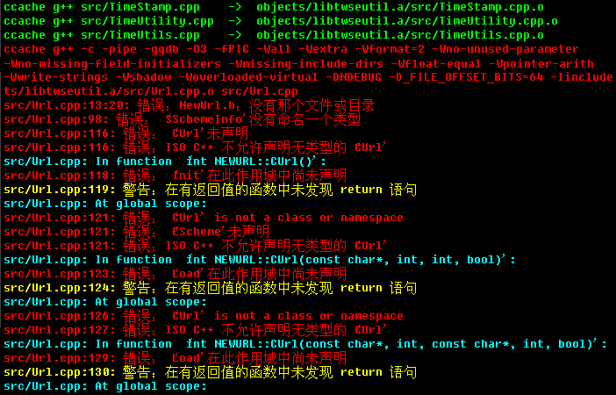
其中成功信息的输出到标准输出，警告和错误输出到标准错误。

颜色是否开启是可以控制的，由COLOR变量控制，取值及含义如下：
变量值 | 含义
COLOR= | 根据是否被重定向自动决定
COLOR=yes | 总是启用彩色
COLOR=no | 总是不启用彩色
默认是自动的，这种情况下，只有输出到终端时才使用彩色，被重定向到文件时，不使用彩色，以便于自动分析结果。

变量可以写在make的参数列表里：
make COLOR=yes

有些软件，比如vim不受ANSI色彩控制字符影响，就可以在里面总是开启彩色：
map <F5> :make COLOR=yes<CR>

[测试支持]
Generic.mak 内建对测试支持，只需要执行
$ make test
即会自动运行测试。
为了兼容 autotools 的用法，make check 等效于 make test。

如何进行测试还要您来做一些工作，具体说来，需要设置下面这些参数
project.tests = <测试程序列表>

测试程序也支持配置项
<测试程序名>.test_args := 传给测试程序的参数列表

都要出现在包含 Generic.mak 之前

测试程序可以就是 project.targets 中的程序，也可以是外在的脚本等。

测试程序按列表指定的顺序运行。一个Makefile里有多个测试时，用
$ make <测试名>.test
运行某个测试，比如 make md5_test.test

范例：

ROOT = ../../..
COMMON = ..
project.targets := libcrypto.a
project.includes := $(COMMON)/..

libcrypto.a.type := library
libcrypto.a.sources := $(filter-out %test.cpp, \
$(wildcard *.cpp random/*.cpp \
hash/*.cpp hash/murmur_hash/*.cpp hash/fnv/*.c))
project.targets += md5_test
project.tests += md5_test
md5_test.sources = hash/md5_test.cpp hash/md5.cpp
md5_test.ldadd = ../testing/libtesting.a -pthread -lcrypto

# 指定运行参数
md5_test.test_args = --ignore-errors

project.targets += true_random_test
project.tests += true_random_test
true_random_test.sources = random/true_random_test.cpp random/true_random.cpp
true_random_test.ldadd = ../testing/libtesting.a

# 示范外来测试程序
# 注意 test.sh 不是我们在 project.targets 中指定生成的程序
project.tests = test.sh
Test.sh.test_args = --create_all

include $(COMMON)/builder/Generic.mak

[帮助系统]
输入下面的命令即可获得帮助
$ make help
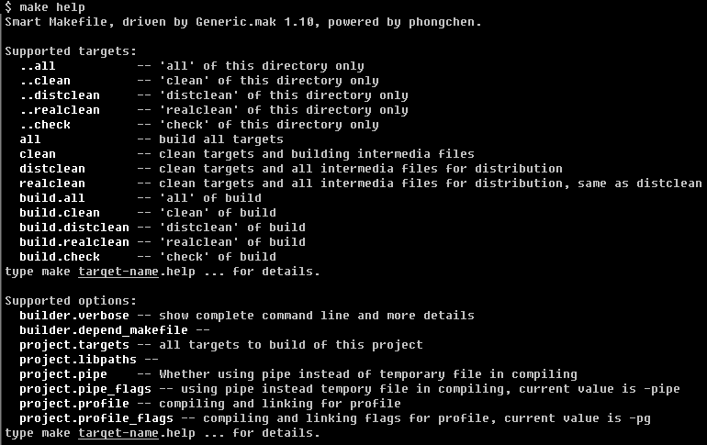

【第三方工具的集成】

[ccache]
ccache 是一个快速的编译器缓存。当您编译一个程序的时候，它会缓存中间的结果。这样，不论什么时候您重新编译同一个程序，编译所需要得时间将被大大缩短。对于普通的编译来说，这可以提高编译速度5到10倍。
Generic.mak集成了对ccache的支持，只要安装了ccache默认就会自动使用，除非用project.use_ccache := （空值）来禁用。

# 禁用 ccache
project.use_ccache :=

[cppcheck]
cppcheck是一个静态代码检查工具。能检查编译器不检查的一些问题，比如内存泄漏，handle泄露，数组越界，空指针引用，C++风格比如const的正确使用，复杂类型优先传引用等，效果还是不错的。

Generic.mak集成了对cppcheck的支持，执行 make codecheck 即可自动检查，并对其输出结果进行了着色，黄色代表style问题，红色表示错误。

默认进行快速检查，如果变量builder.full_check不为空，则进行完整检查，处理所有包含的头文件，会慢一些。
$ make codecheck builder.full_check=1

cppcheck 需要单独安装，否则就会显示：
ERROR: cppcheck not installed. you can get it from http://sourceforge.net/projects/cppcheck/
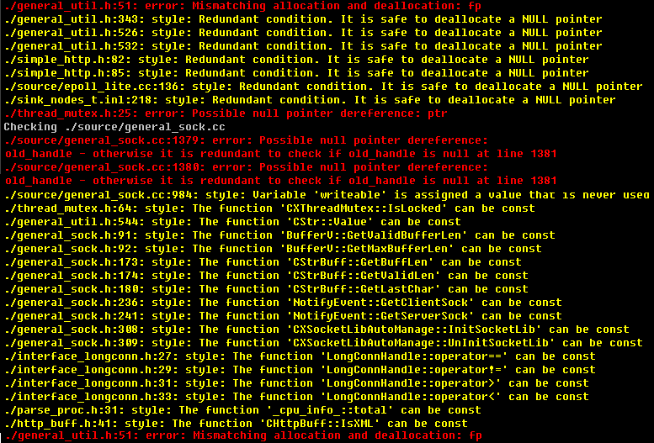

【常见问题及解决】
- Xxx.cpp 找不到，被 .xxx.cpp.d 所依赖
删除了一些文件导致的，make distclean 即可。
- Source file 'xxx' of 'yyy 'does not exist
yyy.sources := 所制定的 sources 里的这个文件不存在。
- Unknown suffix of source '文件名' for tagret '目标名'
target.sources里有不认识的源文件扩展名，只接受 c cc cpp cxx 作为源文件的扩展名。
- Neither project.targets nor project.subdirs found in Makefile
整个Makefile中，既未定义project.targets，也没定义 project.subdirs
- Unknown target type '字符串' of '目标名'
目标的 .type 值无效。
- cppcheck is not installed, you can get it from http://sourceforge.net/projects/cppcheck/
cppcheck 没有安装

